Государственное учреждение образования

“БЕЛОРУССКИЙ ГОСУДАРСТВЕННЫЙ УНИВЕРСИТЕТ ИНФОРМАТИКИ И РАДИОЭЛЕКТРОНИКИ”

Кафедра: Интеллектуальных информационных технологий

Дисциплина: Обработка изображений в интеллектуальных системах

**Отчет по лабораторной работе №6**

**“Заполнение полиигонов”**

Выполнили:

студенты гр.221703

Худолеев О.Г.

Гопка А.А.

Проверил:

Сальников Д. А.

Минск 2025

**Цель:**

Разработать элементарный графический редактор, реализующий построение полигонов и их заполнение, используя алгоритм растровой развертки с упорядоченным списком ребер; алгоритм растровой развертки с упорядоченным списком ребер, использующий список активных ребер; простой алгоритм заполнения с затравкой; построчный алгоритм заполнения с затравкой. Выбор алгоритма задается из пункта меню и доступен через панель инструментов «Алгоритмы заполнения полигонов». В редакторе должен быть предусмотрен режим отладки, где отображается пошаговое решение

**Ход работы:**

Генерацию сплошных областей из простых описаний ребер или вершин будем называть растровой разверткой сплошных областей, заполнением полигонов.

Для этого можно использовать несколько методов, которые подразделяются на три группы методов:

* растровая развертка;
* затравочное заполнение;
* комбинированные методы

**Алгоритм растровой развертки с упорядоченным списком ребер**

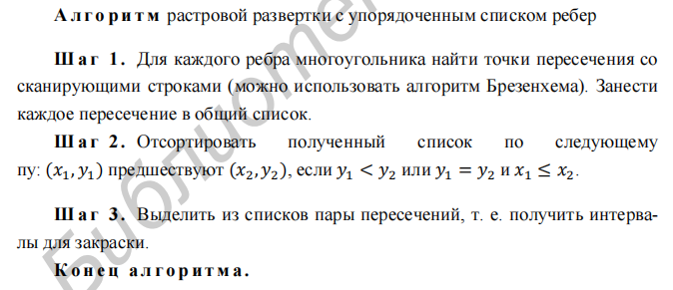

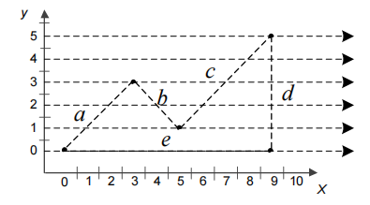

**Алгоритм растровой развертки с упорядоченным списком ребер, использующий список активных ребер**

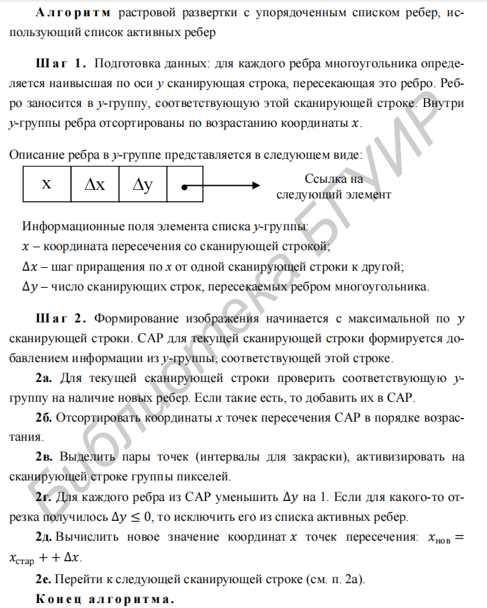

Для каждой сканирующей строки формируется список активных ребер.

**Простой алгоритм заполнения с затравкой**

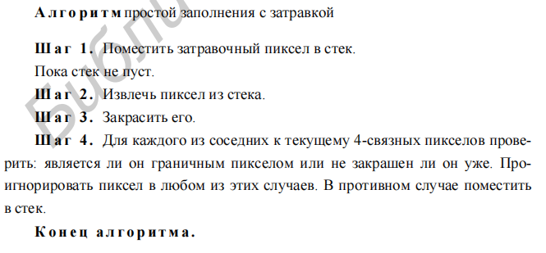

**Комбинированный метод. Построчный алгоритм заполнения с затравкой**

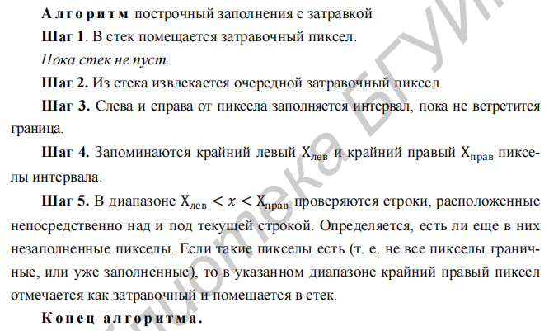

**Средства разработки:**

Языки программирования - Python и JavaScript.

**Реализация основных частей кода:**

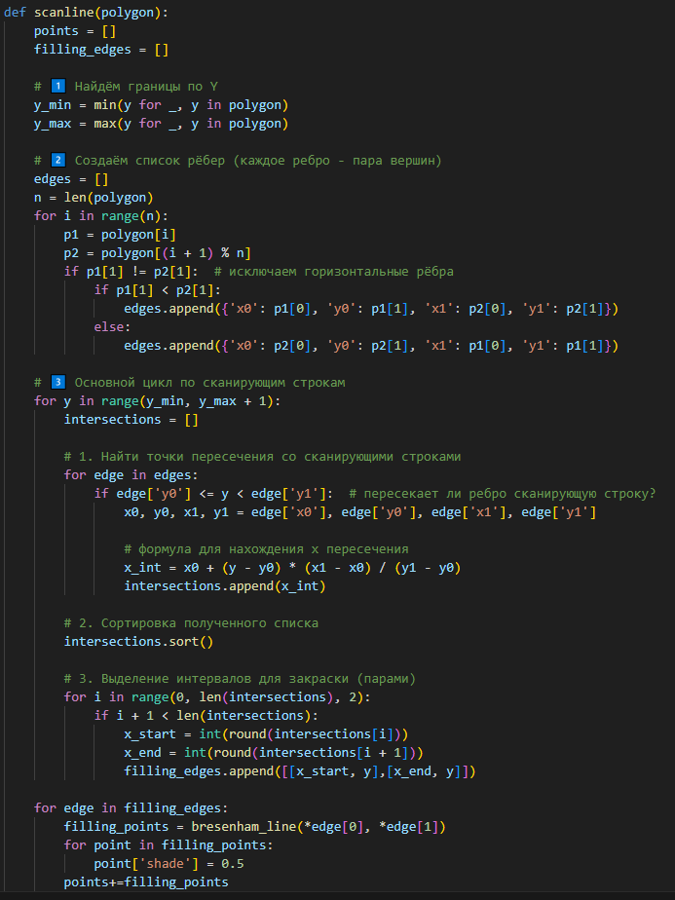

Метод scanline для растровой развертки с упорядоченным списком ребер

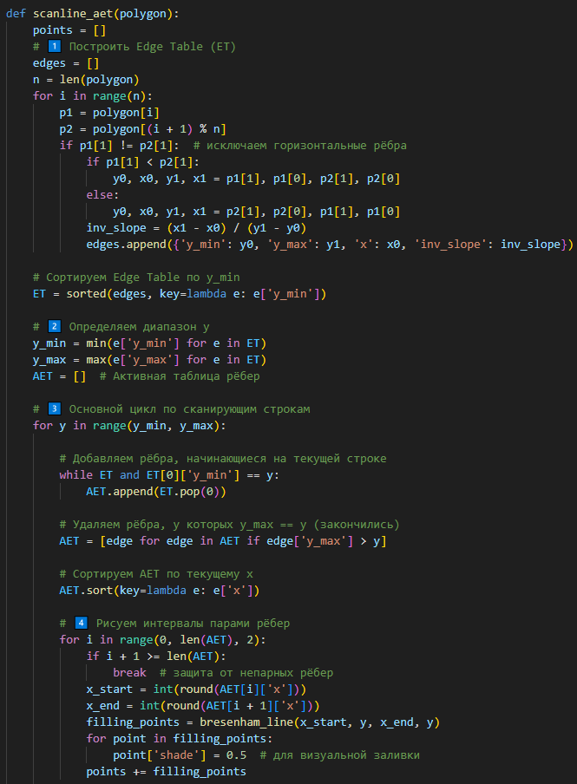

Метод scanline_aet для растровой развертки с упорядоченным списком ребер, использующий список активных ребер

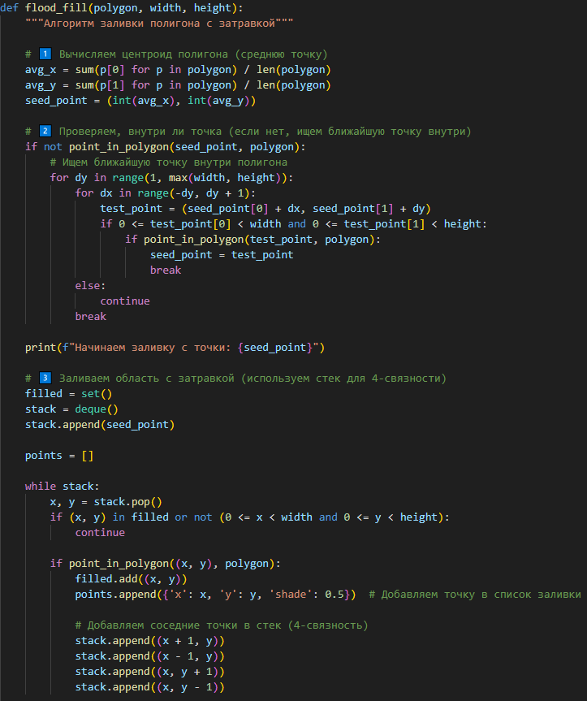

Метод flood_fill для простого заполнения с затравкой

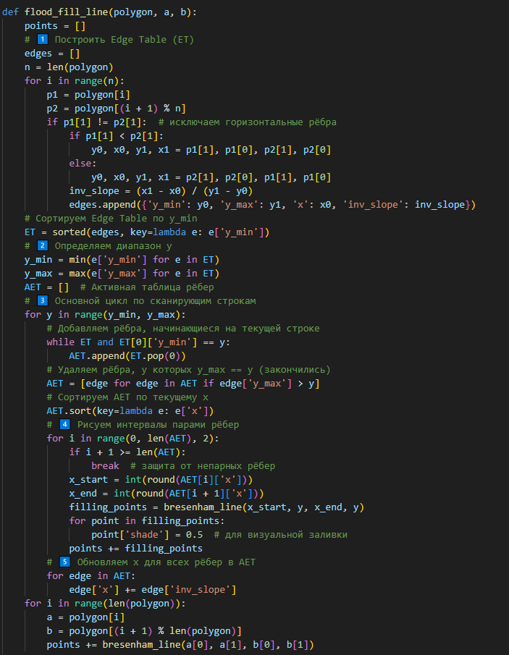

Метод flood_fill_line для построчного заполнения с затравкой

**Тестирование:**

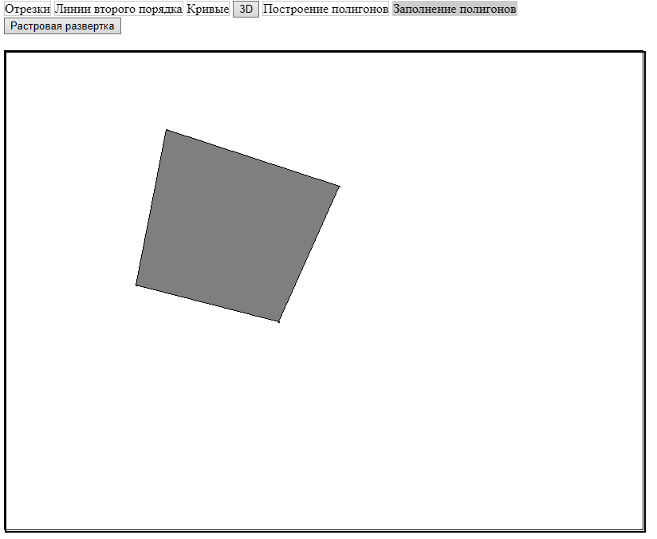

**Вывод:**

В ходе лабораторной работы были изучены методы развертки полигона и получены навыки по реализации этих алгоритмов на практике путем разработки графического редактора.